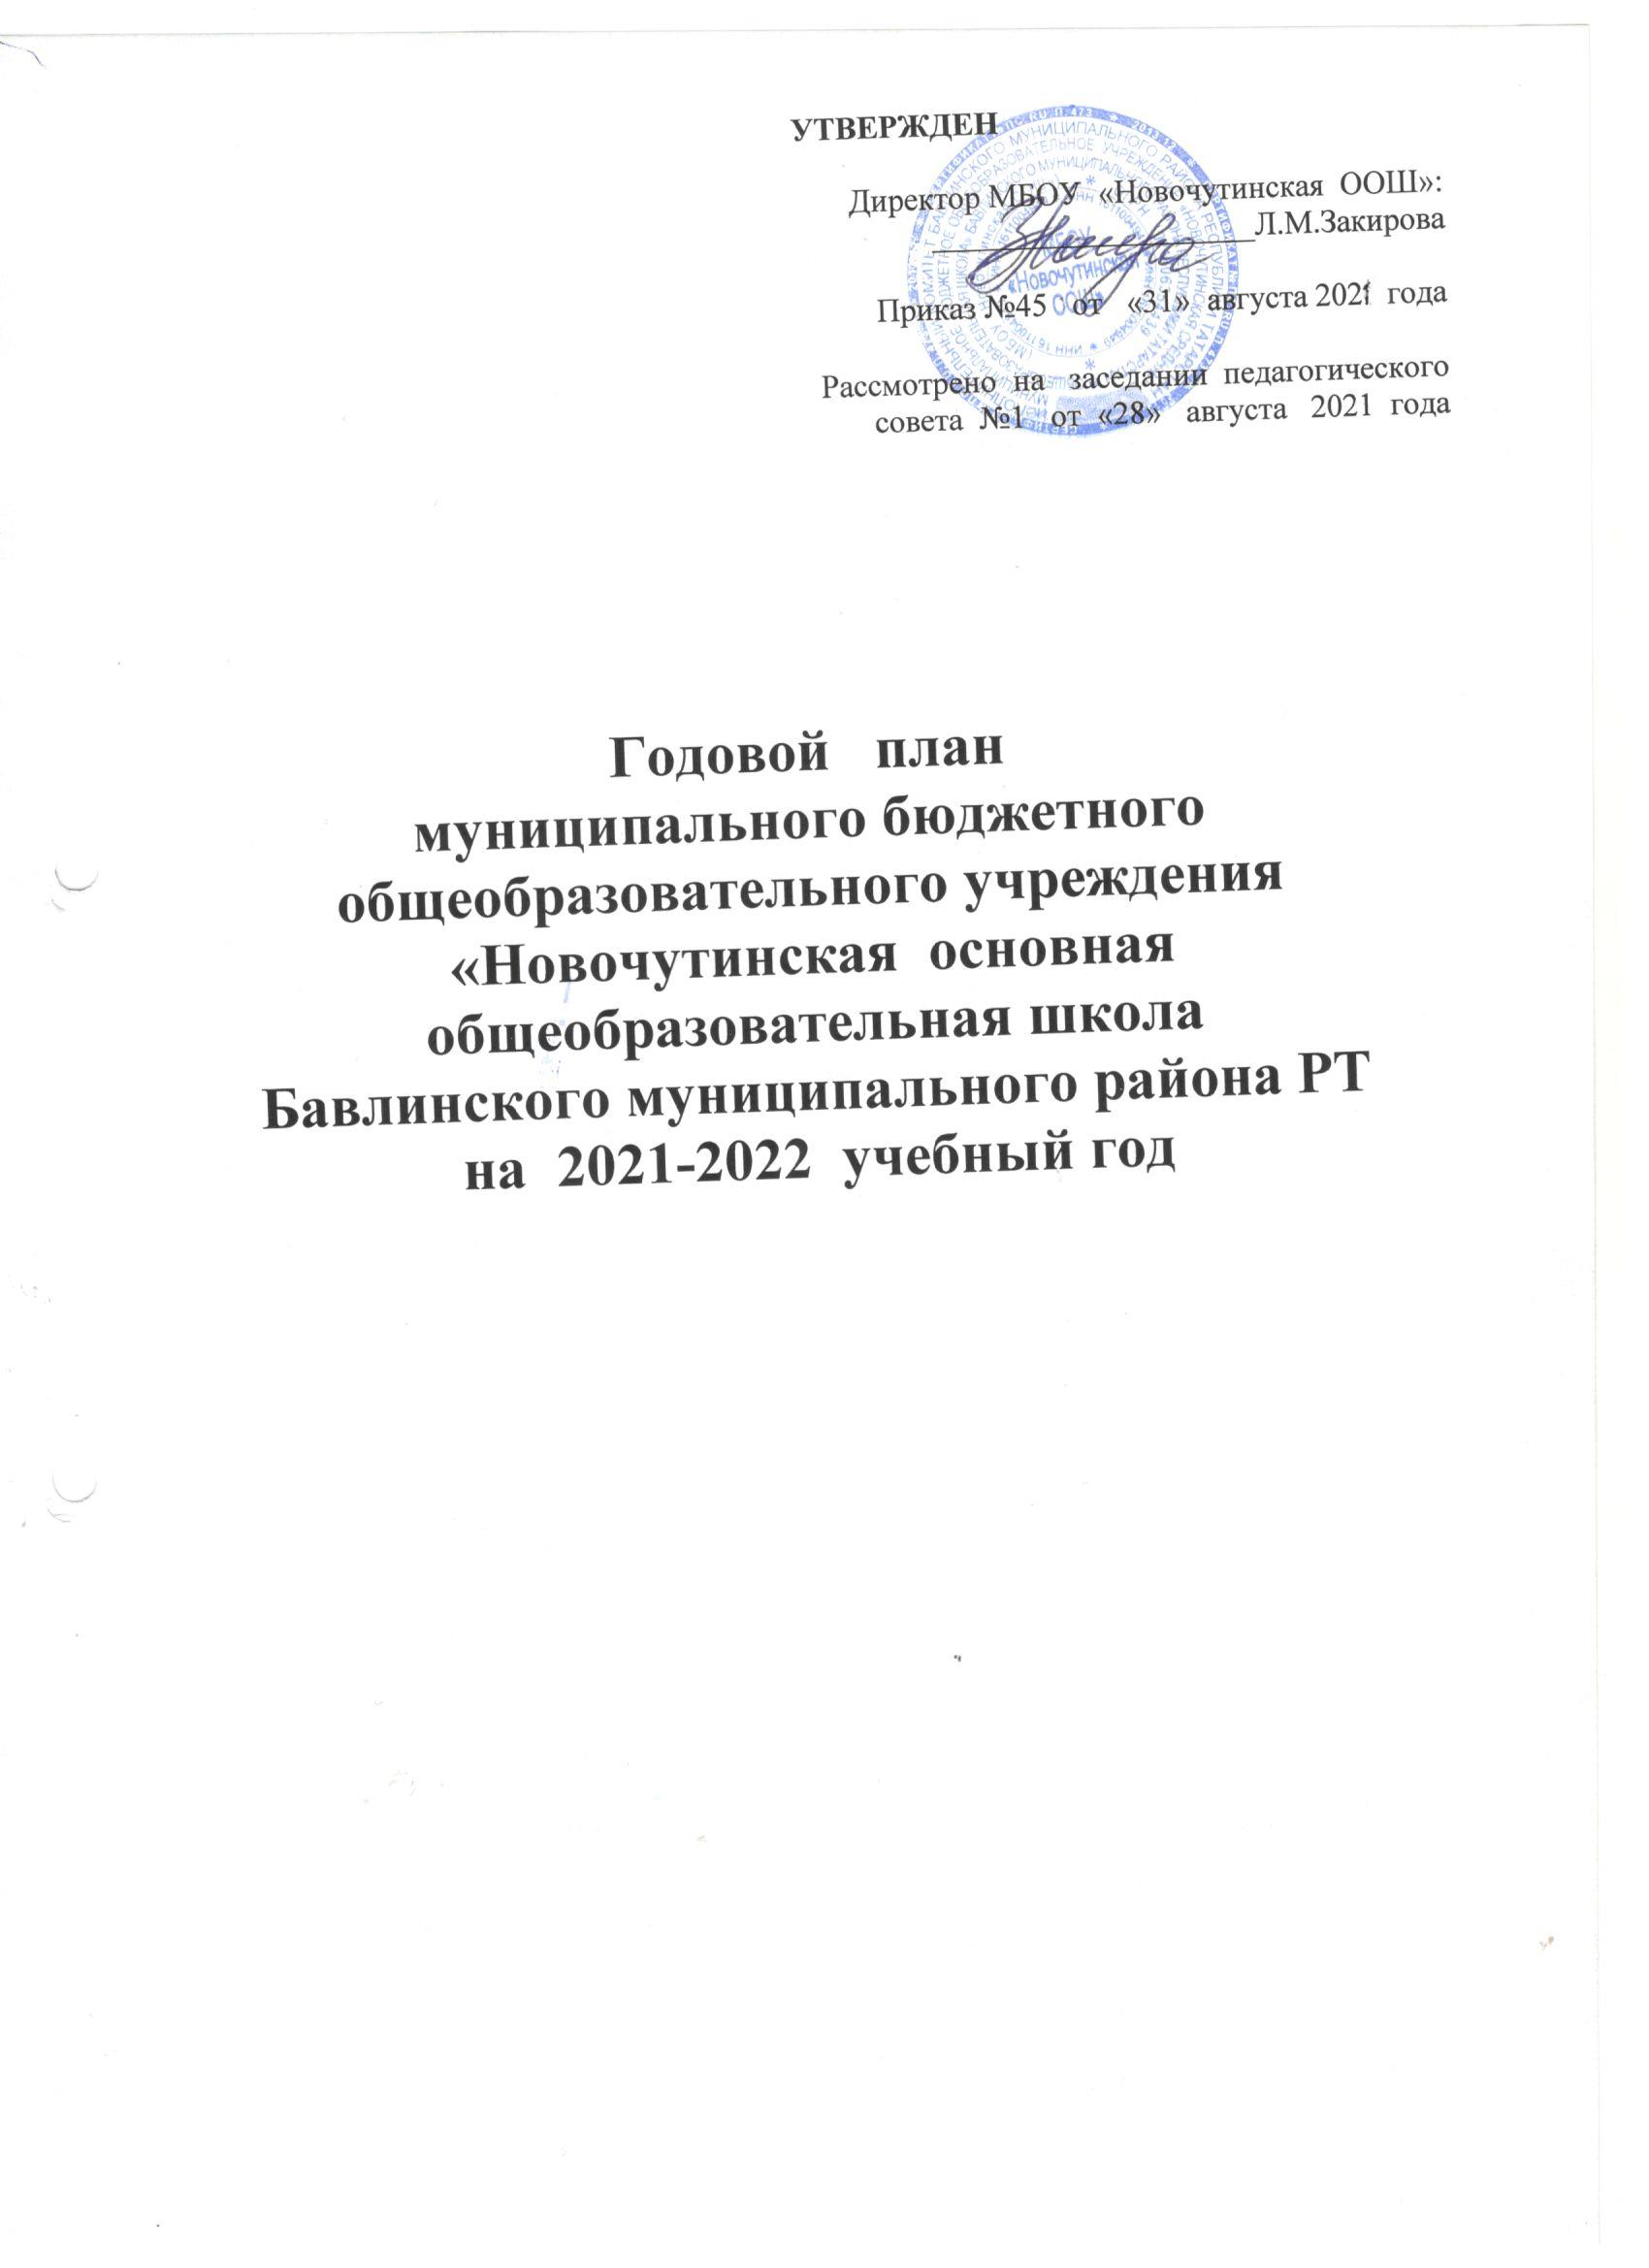

План
работы Совета Старшеклассников
на 2021 – 2022 учебный год
по МБОУ «Новочутинская ООШ»

Месяц | Вид деятельности
Сентябрь | 1.Выборы нового состава Совета старшеклассников (СС) Выборы президента. Распределение обязанностей по направлениям. Составление и утверждение плана работы СС.  2. Дежурство по школе, организация и контроль .  3. Подготовка ко Дню учителя, Дню пожилых.  4. Организация акции «Мы против террора1»
Октябрь | 1..Проверка классных уголков.  2.Проведение Дня учителя и Дня Пожилых  3.Сбор отрядов. «Давайте познакомимся»  4.Работа с нарушителями дисциплины. Беседа о вредных привычках.  5. Дежурство по школе
Ноябрь | 1.Подготовка материала для сайта школы.  2. Подготовка и проведение Дня Матери.  3.Проведение конкурса «Юнармия, вперед!»  4. Беседа. «Интернет и подросток»
Декабрь | 1.Подготовка (Конкурс стенгазет, рисунков, конкурс оформления кабинетов, инсценировок ) и проведение Новогодней ёлки.  2. Дежурство по школе  3.Подведение итогов 2 четверти.  4.Организация бесед «Профилактика суицидального поведения подростков», «Что надо знать о СПИДе?»
Январь | 1. Дежурство по школе  2.Подготовка и проведение месячника защитника Отечества.  3.Организация бесед «Подросток и закон»
Февраль | 1.Вечер встречи выпускников.  2.Смотр песни и строя, посвященного 77 летию Победы в Великой Отечественной войне  3.Проведение уроков мужества. Встреча с ветеранами
Март | 1.Проведение праздника 8 марта.  2.Профориентационная работа «Все работы хороши – выбирай на вкус».  3.Подведение итогов 3 четверти.  4.Совместное заседание Совета и администрации школы по проведению весенних каникул
Апрель | 1.Подготовка к мероприятиям, посвященным 77 летию Победы в Великой Отечественной войне  2.Обсуждение темы Последнего звонка.  3.Проведение субботников, акций
Май | 1.Участие в мероприятиях, посвященных ко Дню Победы.  2. Рейд по проверке чистоты школьной территории.  2. Утверждение сценария Последнего звонка и репетиции.  3.Анализ работы Совета Старшеклассников за учебный год.

